using System;
using System.Windows.Forms;

namespace VaidullaLR3
{
public partial class Form1 : Form
{
public Form1()
{
InitializeComponent();
}

private void Form1_Load(object sender, EventArgs e)
{
labelResult.Text = "Результат:";
labelStatus.Text = "Ответ";
}

private void buttonDivide_Click(object sender, EventArgs e)
{
try
{
double numerator = double.Parse(textBoxNumerator.Text);
double denominator = double.Parse(textBoxDenominator.Text);

if (denominator == 0)
throw new DivideByZeroException("Деление на ноль невозможно.");

double result = numerator / denominator;
labelResult.Text = $"Результат: {result:F4}";
}
catch (FormatException)
{
labelResult.Text = "Ошибка: Введите корректные числовые значения.";
}
catch (DivideByZeroException ex)
{
labelResult.Text = $"Ошибка: {ex.Message}";
}
finally
{
labelStatus.Text = "Операция деления завершена.";
}
}
}
}
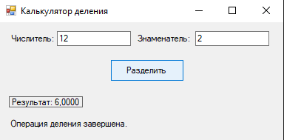
Рисунок 1
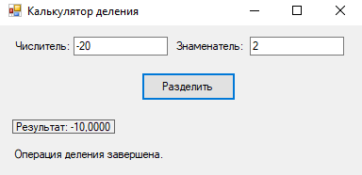
Рисунок 2

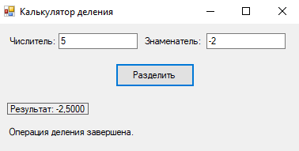
Рисунок 3

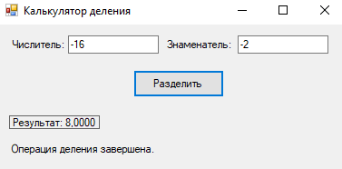
Рисунок 4

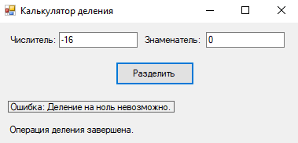
Рисунок 5

